Вестник «Биазинского сельсовета»

№ 46 от 01 декабря 2022
тираж 30 экземпляров
Редактор Трепова М.А.
телефон 32-542
наш адрес с. Биаза ул. Бугаева 72

В целях снижения рисков возникновения пожаров и гибели на них людей, усиления комплекса профилактических мероприятий и в рамках реализации первичных мер пожарной безопасности в период с 28.11.2022 по 26.12.2022 на территории Биазинского сельсовета Северного района Новосибирской области проходит месячник пожарной безопасности.
Напоминаем населению о необходимости соблюдения противопожарной безопасности в быту и повседневной жизни:
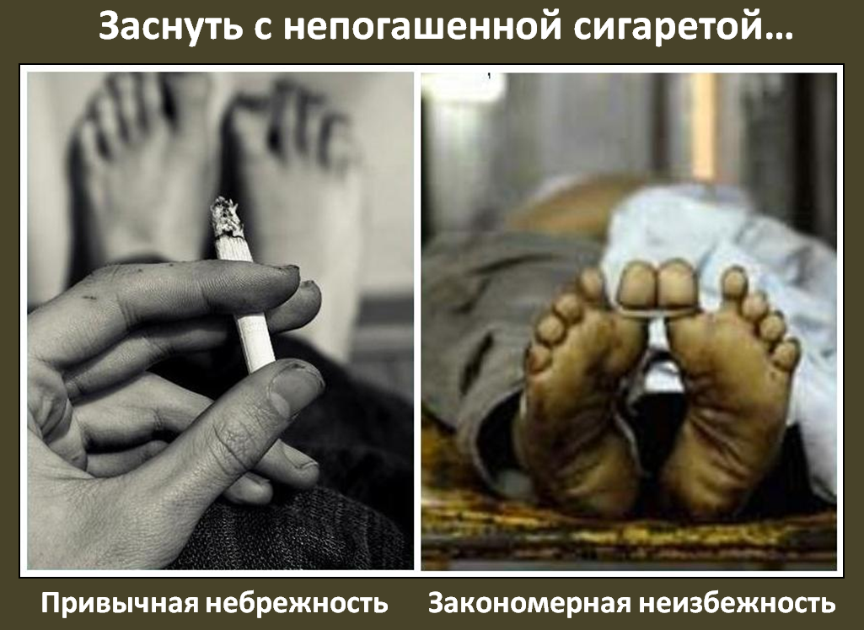
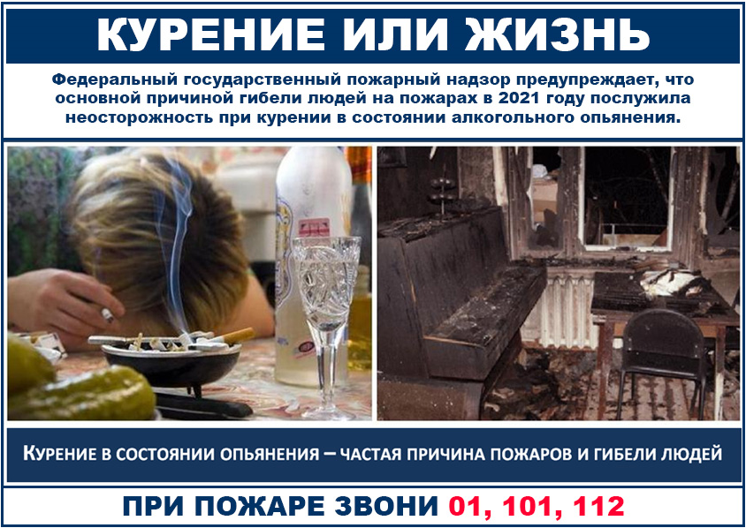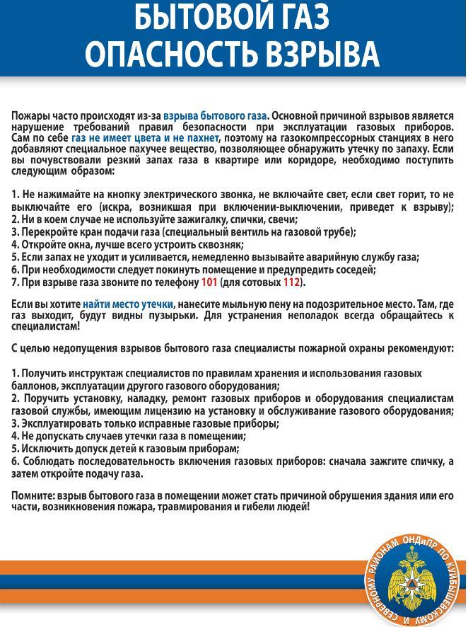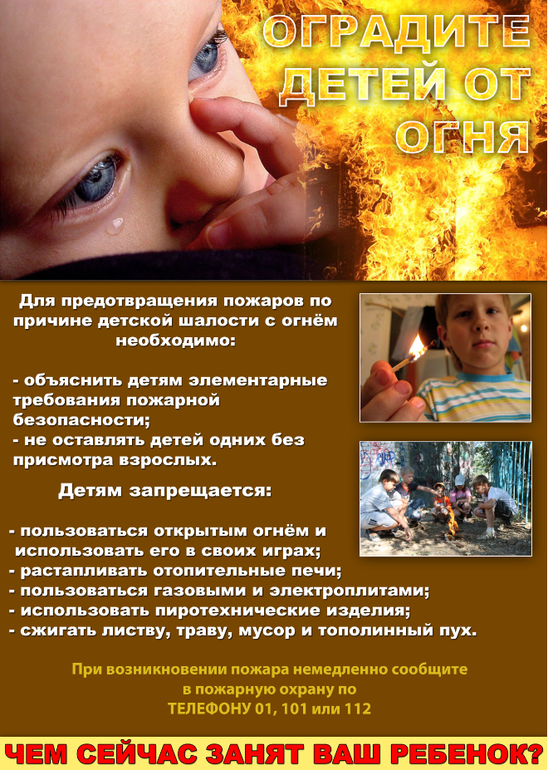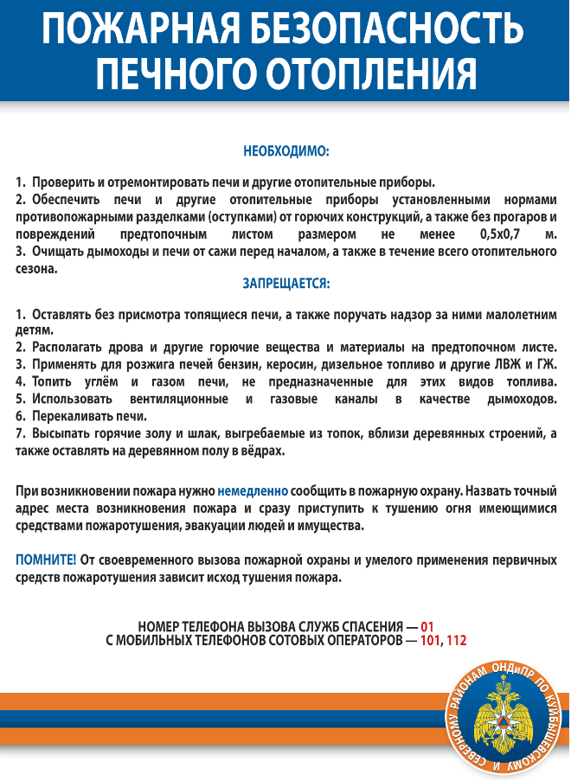
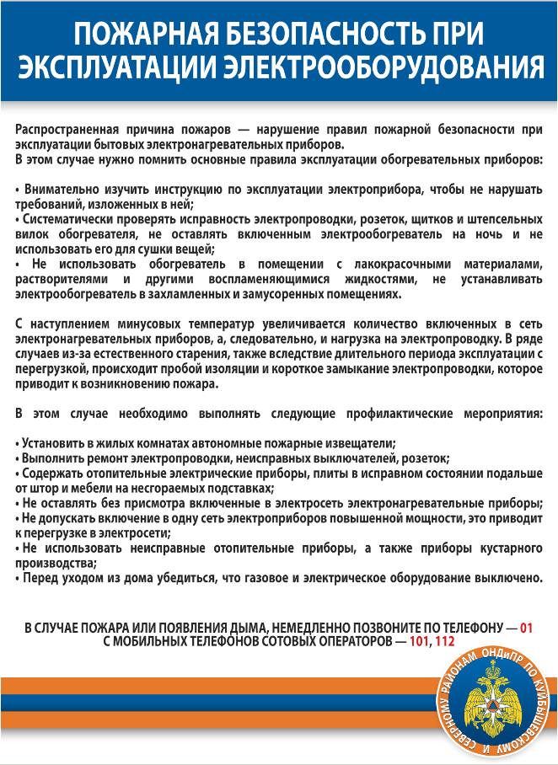

Напоминаем о необходимости соблюдения правил безопасности на водных объектах в зимнее время:
Уважаемые родители!
Несоблюдение правил безопасности на водных объектах в осенне – зимний период часто становится причиной травматизма и гибели людей, и дети – не исключение. Детская забава вблизи водоемов может привести к опасности, поэтому задача взрослых – уберечь каждого ребенка! Будьте предельно внимательны, не оставляйте ваших детей без присмотра! Объясните детям, как опасно находиться в осенне-зимний период около водных объектов и на льду рек! 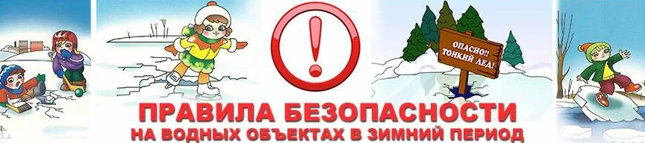
ПОМНИТЕ!
• Человек может погибнуть в результате переохлаждения через 15-20 минут после попадания в воду.
• В случае треска льда, пригибания, появления воды на поверхности льда, немедленно вернитесь на берег.
• Не ходите по льду толпой или с тяжелым грузом. Лучше всего без необходимости не выходить на лед!!!
• Если Вы провалились под лед, старайтесь передвигаться к тому краю полыньи, откуда идет течение. Это гарантия, что Вас не затянет под лед. Добравшись до края полыньи, старайтесь как можно больше высунуться из воды, чтобы налечь грудью на закраину и забросить ногу на край льда. Если лед выдержал, осторожно перевернитесь на спину и медленно ползите к берегу. Выбравшись на сушу, поспешите как-нибудь согреться. Охлаждение может вызвать серьезные осложнения.
• Если на Ваших глазах кто-то провалился под лед, вооружитесь любой палкой, шестом или доской и осторожно, ползком двигайтесь к полынье. Доползти следует до такого места, с которого легко можно кинуть ремень, сумку на ремне или протянуть лыжную палку. Когда находящийся в воде человек ухватится за протянутый предмет, аккуратно вытаскивайте его из воды. Выбравшись из полыньи, отползите подальше от ее края.
В случае, когда поблизости нет теплого помещения, необходимо:
• раздеться и хорошо выжать одежду так, как переход в мокрой одежде более опасен;
• развести костер (если есть возможность) или согреться движением;
• растереться руками, сухой тканью, но не снегом.
Гибель человека - это непоправимая утрата, большое горе. Вот почему никто не имеет права равнодушно проходить мимо случаев несоблюдения правил предосторожности на льду. Ведь 10% от общего числа гибнущих на воде - результат неумелого и неосторожного поведения на водоемах в осенне-зимнее и весеннее время. Никогда не забывайте об этом!
Уважаемые родители!
Во избежание трагических случаев:
Не оставляйте детей без присмотра!
Будьте внимательны к окружающим!
Если вы стали свидетелем происшествия, немедленно сообщите
об этом в единую службу спасения: с мобильного телефона телефон спасателей (единая служба спасения) 112.

